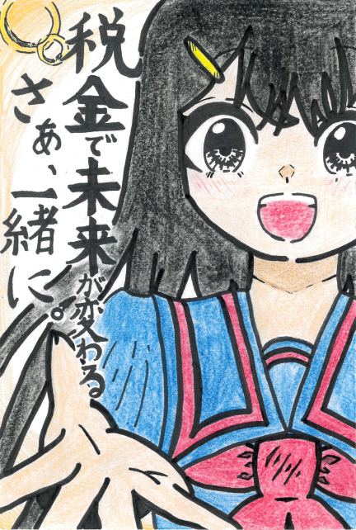


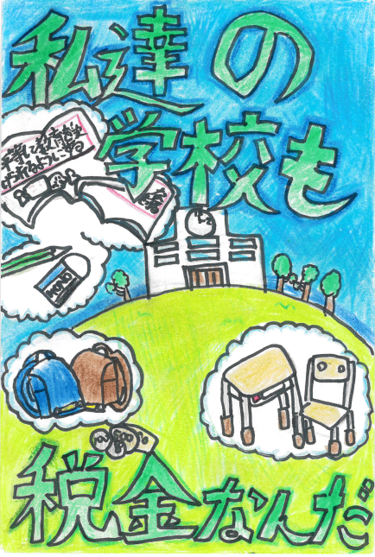
北上市長賞
黒沢尻東小学校6年
菅原 花夏 さん
花巻県税センター所長賞
二子小学校6年
石田 癒空 さん
花巻市長賞
桜台小学校6年
浅沼 陽莉 さん


令和7年度





全法連女性部会では、租税教育活動の一環として小学生を対象にした「税に関する絵はがきコンクール」を全国的に実施しています。
花北法人会女性部会でも、税金が毎日の生活の中でどのように役立っているかということを小学生の皆さんに知ってもらい理解と関心を深めていただくために「税に関する絵はがきコンクール」を花巻税務署管内の児童を対象に実施し、9校452点ものご応募をいただき、厳正なる審査の結果、入賞作品を決定いたしましたのでご覧ください。
主催：公益社団法人花北法人会女性部会・公益財団法人全国法人会総連合/後援：国税庁

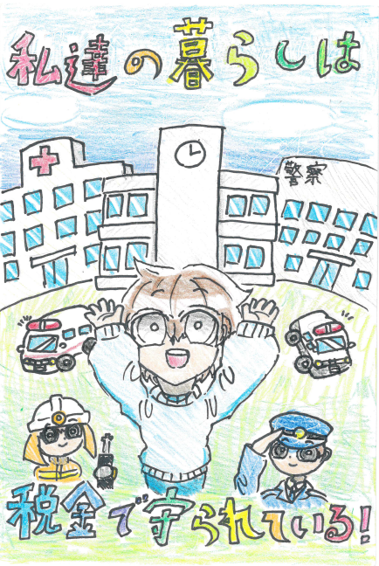
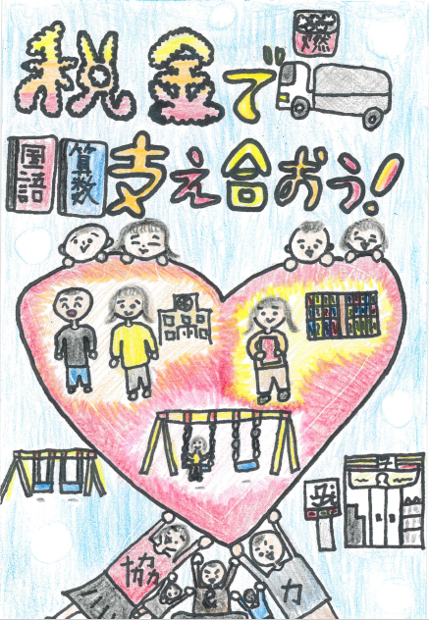
花北法人会長賞
桜台小学校6年
吉田 美結 さん
桜台小学校6年
及川 なぎ さん
女性部会長賞
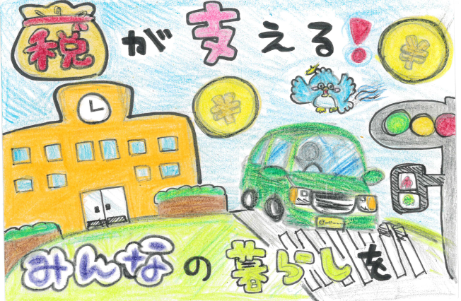

宮野目小学校6年
髙橋 麻友 さん

審査委員奨励賞 5点

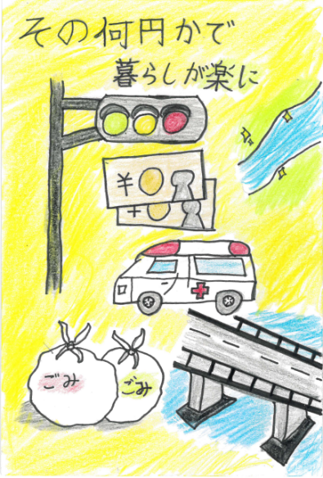
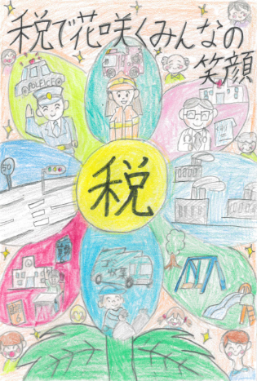

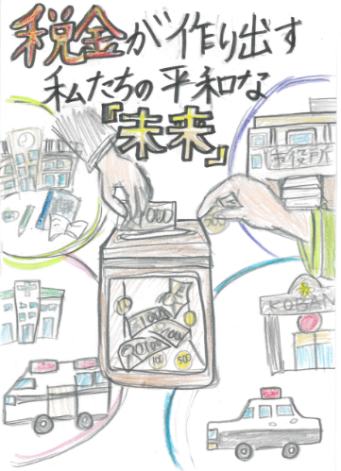
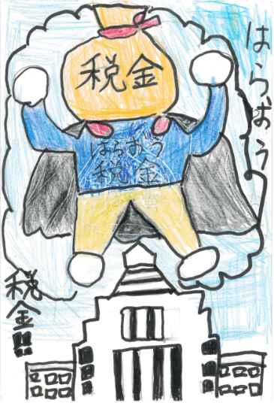
黒沢尻西小学校6年
金原 翠咲さん
大迫小学校6年
伊東 六夏さん
湯本小学校6年
伊東 朋希さん
石鳥谷小学校6年
佐々木 七美さん
南城小学校6年
小原 颯護さん



